常州开放大学
江苏城市职业学院常州办学点

常开大〔2014〕10号 苏城院（常）〔2014〕8号

关于开展优秀教学成果奖评选活动的通知
各部门、各二级学院：
为进一步加强教学工作，调动广大教师的教学积极性，努力开展现代远程开放教育和高职教育的教学研究和教学创新，不断提高人才培养质量，根据常电大〔2010〕46号、苏城院（常）〔2010〕36号《优秀教学成果奖评选办法》的有关规定，我校第二届优秀教学成果奖评选活动将于2014年春学期举行，现将有关事宜通知如下：
一、评选范围和对象
优秀教学成果奖的申报者为在我校工作的专职和行政兼课教师个人或集体。
二、教学成果的含义
本活动中的教学成果，是指反映教育教学规律，体现现代远程开放教育和高职教育教学特点，具有创造性、实用性，对提高教学水平和教育质量，实现培养目标产生明显效果的教育教学方案及实践成果。
三、申报优秀教学成果奖的条件
1.优秀教学成果是经过2年以上教学实践检验的，具有实用性、先进性和创造性的教学成果，其内容必须包括教学理论研究成果（可以是公开发表的有关论文，也可以是有关经验总结）、优秀的教学方案、多种媒体制作的教学资源、课堂或实践教学的效果评价（社会评价、学校师生的评价）等几个方面。
2.申报的主要人员应具有我校现代远程开放教育教学或高职教育两年以上的工作经验，在申报当年的前两年度经学校年度考核为合格或以上等级，无教学责任事故。
3. 优秀教学成果申报材料为近2年内取得的教学成果。
四、评选程序
1.申报
凡申报优秀教学成果奖的人员须准备成果材料，填写《优秀教学成果奖申报表》（见附件），经所任教课程系、学院审核，填写有关栏目的意见后，报学校教务处。
各学院对申报材料进行严格筛选，每个学院申报名额一般不超过3名。
该奖项申报截止时间为2014年4月20日。
申报材料包括上述申报表、成果材料。其中申报表应一式三份（纸质稿）。成果材料的目录清单一式三份（纸质稿）。
成果材料应包含有关论文（或总结，不少于3000字）、教学方案、多媒体课件或网络课程、教学效果评价等。成果材料均以电子稿为主，所有成果材料均刻在一张光盘上保存，一式三份。光盘上标清主要负责人姓名、所属学院。光盘内文件夹应与目录清单相对应吻合。
2.评选
校教学工作委员会负责评审工作，具体事务工作由教务处负责。
教务处在收取申报材料后先按要求初审，再提交校教学工作委员会。教学工作委员会组织专家进行评议，根据评议情况评定结果。
经学校教学工作委员会评选的结果报校长办公会，经校长办公会研究确定，发文予以表彰和发奖。
3.奖励
优秀教学成果奖设一、二、三等奖各若干名，并给予奖励。
五、其他
我校将为优秀教学成果奖获得者颁发奖状，将获奖情况记入获奖人的个人档案，可作为评定专业技术职务、晋级的依据。

附件1：《常州开放大学 江苏城市职业学院常州办学点优秀教学成果奖申报表》
附件2：优秀教学成果奖申报汇总表

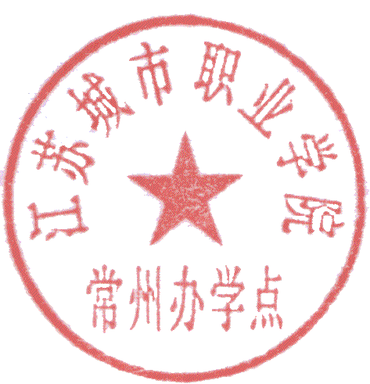


二○一四年三月二十六日
附件1
常州市开 放 大 学
优秀教学成果奖申报表
江苏城市职业学院常州办学点
主要申报人姓名 |  |  | 性别 |  | 出生年月
来校任教时间 | 年 月 |  | 现任专业  技术职务 |  | 职务
该成果小组其他人姓名
申报评选内容的名称
申报主要理由
（应包括成果的理论创新之处、教学方案、教学实践的效果的简要说明。可另附页）：
学院评审意见：

负责人签字：
年 月 日
教学工作委员会意见：

负责人签字：
年 月 日
学校审核意见：

校长签字：
年 月 日

优秀教学成果奖申报情况汇总表
附件2附件2

序号 | 所在学院 | 申报人 | 申报评选内容 | 层次(高职、开放)
1
2
3
4
5
6
7
8
9
10
11
12
13
14
15
16

